ОБМОРОЖЕНИЯ

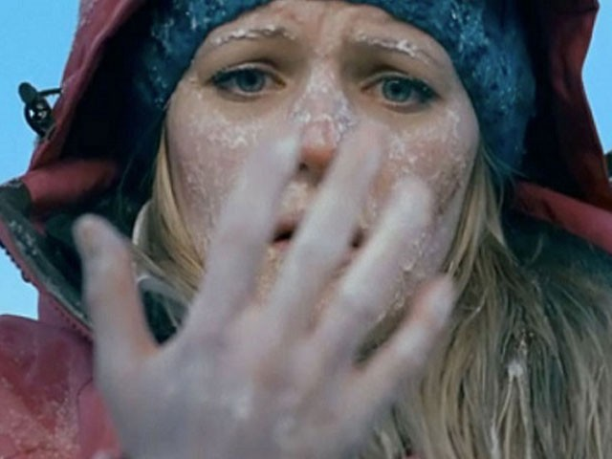
Обморожение представляет собой повреждение какой-либо части тела (вплоть до омертвения) под воздействием низких температур. Чаще всего обморожения возникают в холодное зимнее время при температуре окружающей среды ниже –10oС - –20o С. При длительном пребывании вне помещения, особенно при высокой влажности и сильном ветре, обморожение можно получить осенью и весной при температуре воздуха выше нуля.
К обморожению на морозе приводят тесная и влажная одежда и обувь, физическое переутомление, голод, вынужденное длительное неподвижное и неудобное положение, предшествующая холодовая травма, ослабление организма в результате перенесённых заболеваний, потливость ног, хронические заболевания сосудов нижних конечностей и сердечно-сосудистой системы, тяжёлые механические повреждения с кровопотерей, курение и пр.
Степени обморожения:
Обморожение I степени (наиболее лёгкое) обычно наступает при непродолжительном воздействии холода. Поражённый участок кожи бледный, после согревания покрасневший, в некоторых случаях имеет багрово-красный оттенок; развивается отёк. Омертвения кожи не возникает. К концу недели после обморожения иногда наблюдается незначительное шелушение кожи. Полное выздоровление наступает к 5 - 7 дню после обморожения. Первые признаки такого обморожения – чувство жжения, покалывания с последующим онемением поражённого участка. Затем появляются кожный зуд и боли, которые могут быть и незначительными, и резко выраженными.
Обморожение II степени возникает при более продолжительном воздействии холода. В начальном периоде имеется побледнение, похолодание, утрата чувствительности, но эти явления наблюдаются при всех степенях обморожения. Поэтому наиболее характерный признак – образование в первые дни после травмы пузырей, наполненных прозрачным содержимым. Полное восстановление целостности кожного покрова происходит в течение 1 – 2 недель, грануляции и рубцы не образуются. При обморожении II степени после согревания боли интенсивнее и продолжительнее, чем при обморожении I степени, беспокоят кожный зуд, жжение.
При обморожении III степени продолжительность периода холодового воздействия и снижения температуры в тканях увеличивается. Образующиеся в начальном периоде пузыри наполнены кровянистым содержимым, дно их сине-багровое, нечувствительное к раздражениям. Происходит гибель всех элементов кожи с развитием в исходе обморожения грануляций и рубцов. Сошедшие ногти вновь не отрастают или вырастают деформированными. Отторжение отмерших тканей заканчивается на 2 - 3-й неделе, после чего наступает рубцевание, которое продолжается до 1 месяца. Интенсивность и продолжительность болевых ощущений более выражена, чем при обморожении II степени.
Обморожение IV степени возникает при длительном воздействии холода, снижение температуры в тканях при нём наибольшее. Оно нередко сочетается с обморожением III и даже II степени. Омертвевают все слои мягких тканей, нередко поражаются кости и суставы.
Повреждённый участок конечности резко синюшный, иногда с мраморной расцветкой. Отёк развивается сразу после согревания и быстро увеличивается. Температура кожи значительно ниже, чем на окружающих участок обморожения тканях. Пузыри развиваются в менее обмороженных участках, где имеется обморожение III – II степени. Отсутствие пузырей при развившемся значительно отёке, утрата чувствительности свидетельствуют об обморожении IV степени.
В условиях длительного пребывания при низкой температуре воздуха возможны не только местные поражения, но и общее охлаждение организма. Под общим охлаждением организма следует понимать состояние, возникающее при понижении температуры тела ниже 34oС.
Наступлению общего охлаждения способствуют те же факторы, что и при обморожении: высокая влажность воздуха, отсыревшая одежда, сильный ветер, физическое переутомление, психическая травма, перенесённые заболевания и травмы.
Различают лёгкую, среднюю и тяжёлую степени общего охлаждения
Лёгкая степень: температура тела 32-34oС. Кожные покровы бледные или умеренно синюшные, появляются «гусиная кожа», озноб, затруднения речи. Пульс замедляется до 60-66 ударов в минуту. Артериальное давление нормально или несколько повышено. Дыхание не нарушено. Возможны обморожения I-II степени.
Средняя степень: температура тела 29-32oС, характерны резкая сонливость, угнетение сознания, бессмысленный взгляд. Кожные покровы бледные, синюшные, иногда с мраморной окраской, холодные на ощупь. Пульс замедляется до 50-60 ударов в минуту, слабого наполнения. Артериальное давление снижено незначительно. Дыхание редкое – до 8-12 в минуту, поверхностное. Возможны обморожения лица и конечностей I – IV степени.
Тяжёлая степень: температура тела ниже 31oС. Сознание отсутствует, наблюдаются судороги, рвота. Кожные покровы бледные, синюшные, холодные на ощупь. Пульс замедляется до 36 ударов в минуту, слабого наполнения, имеет место выраженное снижение артериального давления. Дыхание редкое, поверхностное – до 3-4 в минуту. Наблюдаются тяжёлые и распространённые обморожения вплоть до оледенения.
Первая помощь при обморожениях
Действия при оказании первой медицинской помощи различаются в зависимости от степени обморожения, наличия общего охлаждения организма, возраста и сопутствующих заболеваний.
Первая помощь состоит в прекращении охлаждения, согревании конечности, восстановления кровообращения в поражённых холодом тканях и предупреждения развития инфекции. Первое, что надо сделать при признаках обморожения – доставить пострадавшего в ближайшее тёплое помещение, снять промёрзшую обувь, носки, перчатки. Одновременно с проведением мероприятий первой помощи необходимо срочно вызвать врача, скорую помощь для оказания врачебной помощи.
При обморожении I степени охлаждённые участки следует согреть до покраснения тёплыми руками, лёгким массажем, растираниями шерстяной тканью, дыханием, а затем наложить ватно-марлевую повязку.
При обморожении II-IV степени быстрое согревание, массаж или растирание делать не следует.
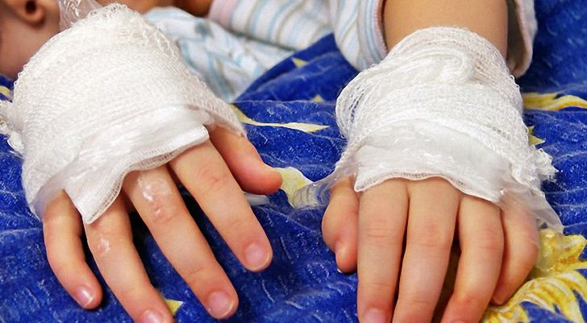
Наложите на поражённую поверхность теплоизолирующую повязку (слой марли, толстый слой ваты, вновь слой марли, а сверху клеёнку или прорезиненную ткань). Поражённые конечности фиксируют с помощью подручных средств (дощечка, кусок фанеры, плотный картон), накладывая и прибинтовывая их поверх повязки. В качестве теплоизолирующего материала можно использовать ватники, фуфайки, шерстяную ткань и пр.
Пострадавшим дают горячее питьё, горячую пищу, небольшое количество алкоголя, по таблетке аспирина, анальгина, по 2 таблетки "Но-шпа" и папаверина.
Не рекомендуется растирать больных снегом, так как кровеносные сосуды кистей и стоп очень хрупки и поэтому возможно их повреждение, а возникающие микроссадины на коже способствуют внесению инфекции. Нельзя использовать быстрое отогревание обмороженных конечностей у костра, бесконтрольно применять грелки и тому подобные источники тепла, поскольку это ухудшает течение обморожения. Неприемлемый и неэффективный вариант первой помощи – втирание масел, жира, растирание спиртом тканей при глубоком обморожении.
При общем охлаждении лёгкой степени достаточно эффективным методом является согревание пострадавшего в тёплой ванне при начальной температуре воды 24oС, которую повышают до нормальной температуры тела.
При средней и тяжёлой степени общего охлаждения с нарушением дыхания и кровообращения пострадавшего необходимо как можно скорее доставить в больницу.
"Железное" обморожение
В практике встречаются и холодовые травмы, возникающие при соприкосновении теплой кожи с холодным металлическим предметом. Стоит любопытному малышу схватиться голой рукой за какую-нибудь железку или, того хуже, лизнуть ее языком, как он намертво к ней прилипнет. Освободиться от оков можно, только отодрав их вместе с кожей. Картина прямо-таки душераздирающая: ребенок визжит от боли, а его окровавленные руки или рот приводят родителей в шок.
К счастью, "железная" рана редко бывает глубокой, но все равно ее надо срочно продезинфицировать. Сначала промойте ее теплой водой, а затем перекисью водорода. Выделяющиеся пузырьки кислорода удалят попавшую внутрь грязь. После этого попытайтесь остановить кровотечение. Хорошо помогает приложенная к ране гемостатическая губка, но можно обойтись и сложенным в несколько раз стерильным бинтом, который нужно как следует прижать и держать до полной остановки кровотечения. Но если рана очень большая, надо срочно обращаться к врачу.
Бывает, что прилипший ребенок не рискует сам оторваться от коварной железки, а громко зовет на помощь. Ваши правильные действия помогут избежать глубоких ран. Вместо того, чтобы отрывать кожу "с мясом", просто полейте прилипшее место теплой водой (но не слишком горячей!). Согревшись, металл обязательно отпустит своего незадачливого пленника.
Раз уж разговор зашел о металлических предметах, напомним, что на морозе они забирают у ребенка тепло. Поэтому зимой нельзя давать детям лопатки с металлическими ручками. А металлические части санок обязательно обмотайте материей или закройте старым одеялом. Не разрешайте детям долго кататься на каруселях и качелях, лазить по металлическим снарядам, которые установлены в каждом дворе. И обязательно защищайте их руки варежками.
Есть несколько простых правил, которые позволят вам избежать переохлаждения и обморожений на сильном морозе:
Носите свободную одежду – это способствует нормальной циркуляции крови. Одевайтесь как "капуста" – при этом между слоями одежды всегда есть прослойки воздуха, отлично удерживающие тепло. Верхняя одежда обязательно должна быть непромокаемой.
Тесная обувь, отсутствие стельки, сырые грязные носки часто служат основной предпосылкой для появления потертостей и обморожения. Особое внимание уделять обуви необходимо тем, у кого часто потеют ноги. В сапоги нужно положить теплые стельки, а вместо хлопчатобумажных носков надеть шерстяные – они впитывают влагу, оставляя ноги сухими.
Не выходите на мороз без варежек, шапки и шарфа. Щеки и подбородок можно защитить шарфом. В ветреную холодную погоду перед выходом на улицу открытые участки тела смажьте специальным кремом.
Не носите на морозе металлических (в том числе золотых, серебряных) украшений – колец, серёжек и т.д. Во-первых, металл остывает гораздо быстрее тела до низких температур, вследствие чего возможно "прилипание" к коже с болевыми ощущениями и холодовыми травмами. Во-вторых, кольца на пальцах затрудняют нормальную циркуляцию крови.
Не снимайте на морозе обувь с обмороженных конечностей – они распухнут и вы не сможете снова одеть обувь. Необходимо как можно скорее дойти до теплого помещения. Если замерзли руки – попробуйте отогреть их под мышками.
Как только на прогулке вы почувствовали переохлаждение или замерзание конечностей, необходимо как можно скорее зайти в любое теплое место - магазин, кафе, подъезд – для согревания и осмотра потенциально уязвимых для обморожения мест.
Прячьтесь от ветра – вероятность обморожения на ветру значительно выше.
Не мочите кожу – вода проводит тепло значительно лучше воздуха. Не выходите на мороз с влажными волосами после душа. Мокрую одежду и обувь (например, человек упал в воду) необходимо снять, вытереть воду, при возможности одеть в сухую и как можно быстрее доставить человека в тепло. В лесу необходимо разжечь костер, раздеться и высушить одежду, в течение этого времени энергично делая физические упражнения и греясь у огня.
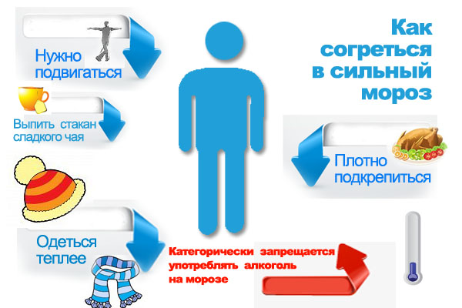
Перед выходом на мороз надо поесть – вам может понадобиться энергия.
Следует учитывать, что у детей теплорегуляция организма еще не полностью настроена, а у пожилых людей и при некоторых болезнях эта функция бывает нарушена. Эти категории более подвержены переохлаждению и обморожениям, и это следует учитывать при планировании прогулки. Отпуская ребенка гулять в мороз на улице, помните, что ему желательно каждые 15-20 минут возвращаться в тепло и согреваться.
Наконец, помните, что лучший способ выйти из неприятного положения – это в него не попадать. Если вы не любите экстремальные ощущения, в сильный мороз старайтесь не выходить из дому без особой на то необходимости.

